**ЛАБОРАТОРНА РОБОТА № 7-8**

**Варіант 2**

Програмування розгалужених алгоритмів. Оператори циклу for і while

***Мета*** : вивчити особливості використання операторів циклу.

**Хід роботи:**

Завдання 1: Написати програму:

Знайти суму перших десяти чисел, кратних п'яти.

№1

Лістинг програми:

#include <iostream>

#include <windows.h>

#include<stdio.h>

#include<math.h>

int main() {

SetConsoleCP(1251);

SetConsoleOutputCP(1251);

int i, result = 0;

printf("10 чисел\n");

for (i = 1; i <= 10; i++)

if (i % 5 == 0)

result++;

printf("result = %d\n", result);

return(0);

}



№2

Лістинг програми:

#include <iostream>

#include <windows.h>

#include<stdio.h>

#include<math.h>

int main() {

SetConsoleCP(1251);

SetConsoleOutputCP(1251);

int i = 1, result = 0;

printf("10 чисел\n");

while (i <= 10)

{

result++;

i += 5;

}

printf("result = %d\n", result);

return(0);

}



Завдання 2: Дано натуральне число n . Підрахувати:



Лістинг програми:

№1

#include <iostream>

#include <windows.h>

#include<stdio.h>

#include<math.h>

int main() {

SetConsoleCP(1251);

SetConsoleOutputCP(1251);

double i = 2, n, result = 1;

printf("Змінна n=");

scanf_s("%lf", &n);

while (i <= n)

{

result = result + 1 / pow(i, 5);

i+=1;

}

printf("result = %lf\n", result);

return(0);

}



№2

#include <iostream>

#include <windows.h>

#include<stdio.h>

#include<math.h>

int main() {

SetConsoleCP(1251);

SetConsoleOutputCP(1251);

double i, n, result = 1;

printf("Змінна n=");

scanf_s("%lf", &n);

for (i = 2; i <= n; i++)

result = result + 1 / pow(i, 5);

printf("result = %lf\n", result);

return(0);

}



Завдання 3: Обчислити значення функції F (х) на відрізку [а,b] кроком

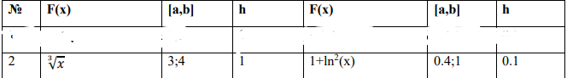

1)

№1

#include <iostream>

#include <windows.h>

#include<stdio.h>

#include<math.h>

int main() {

SetConsoleCP(1251);

SetConsoleOutputCP(1251);

double i = 3, y, a = 3, b = 4;

while (i <= b)

{

y = pow(i, 1/3.0);

printf("x = %lf\n", i);

printf("y = %lf\n", y);

printf("------------------------------------------\n");

i++;

}

return(0);

}

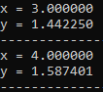

№2

#include <iostream>

#include <windows.h>

#include<stdio.h>

#include<math.h>

int main() {

SetConsoleCP(1251);

SetConsoleOutputCP(1251);

double i, y;

for (i = 3; i <= 4; i = i + 1)

{

y = pow(i, 1 / 3.0);

printf("x = %lf\n", i);

printf("y = %lf\n", y);

printf("------------------------------------------\n");

}

return(0);

}

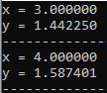

2)

№1

#include <iostream>

#include <windows.h>

#include<stdio.h>

#include<math.h>

int main() {

SetConsoleCP(1251);

SetConsoleOutputCP(1251);

double i, y;

for (i = 0.4; i <= 1; i = i + 0.1)

{

y = 1 + pow(log(i), 2);

printf("x = %lf\n", i);

printf("y = %lf\n", y);

printf("------------------------------------------\n");

}

return(0);

}

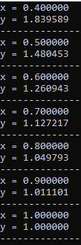

№2

#include <iostream>

#include <windows.h>

#include<stdio.h>

#include<math.h>

int main() {

SetConsoleCP(1251);

SetConsoleOutputCP(1251);

double i = 0.4, y, b = 1;

while (i <= b)

{

y = 1 + pow(log(i), 2);

printf("x = %lf\n", i);

printf("y = %lf\n", y);

printf("------------------------------------------\n");

i = i + 0.1;

}

return(0);

}

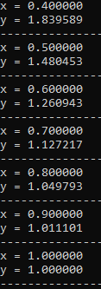

Самостійне завдання: Надрукувати в зростаючому порядку всі тризначні числа, у десятковому записіяких немає однакових цифр (операції ділення й знаходження остачі від ділення не використовувати).

№1

#include <iostream>

#include <windows.h>

#include<stdio.h>

#include<math.h>

int main() {

SetConsoleCP(1251);

SetConsoleOutputCP(1251);

int a = 101, b = 100;

for (a = 101; a <= 999; a++)

{

if (a - b != 0 && a - b != 11 && a - b != 22 && a - b != 33 && a - b != 44 && a - b != 55 && a - b != 66 && a - b != 77 && a - b != 88 && a - b != 99 && a != 200 && a != 300 && a != 400 && a != 500 && a != 600 && a != 700 && a != 800 && a != 900)

{

printf("%d ", a);

}

if (a == 200 || a == 300 || a == 400 || a == 500 || a == 600 || a == 700 || a == 800 || a == 900)

{

b = b + 100;

}

}

return(0);

}

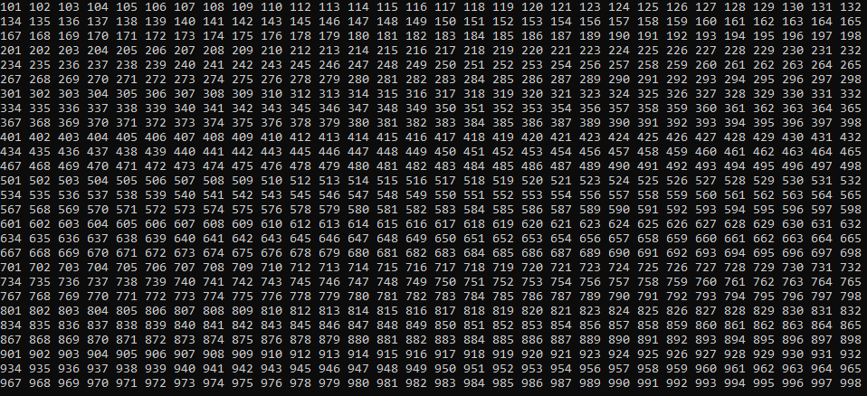

***№2***

#include <iostream>

#include <windows.h>

#include<stdio.h>

#include<math.h>

int main() {

SetConsoleCP(1251);

SetConsoleOutputCP(1251);

int a = 100, b = 100;

while (a <= 999)

{

a++;

if (a - b != 0 && a - b != 11 && a - b != 22 && a - b != 33 && a - b != 44 && a - b != 55 && a - b != 66 && a - b != 77 && a - b != 88 && a - b != 99 && a != 200 && a != 300 && a != 400 && a != 500 && a != 600 && a != 700 && a != 800 && a != 900)

{

printf("%d ", a);

}

if (a == 200 || a == 300 || a == 400 || a == 500 || a == 600 || a == 700 || a == 800 || a == 900)

{

b = b + 100;

}

}

return(0);

}

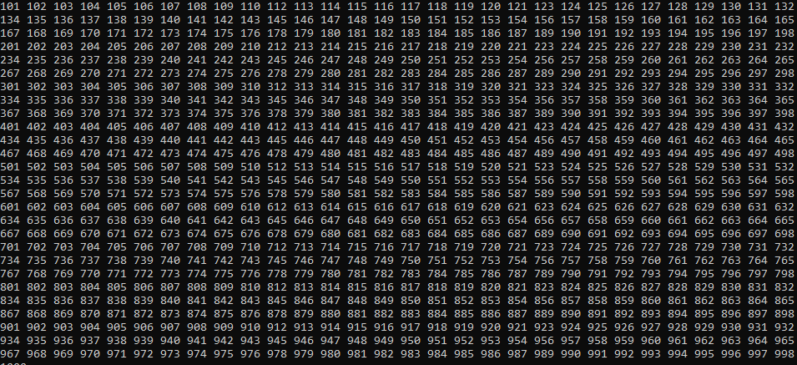

***Висновки:*** в ході виконання лабараторної роботи я вивчив особливості використання операторів циклу